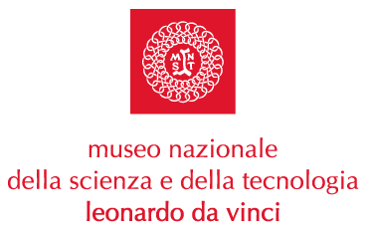

sabato 12 e domenica 13 maggio 2007
SPECIALE FESTA DELLA MAMMA
Alla ricerca delle spezie perdute

Museo Nazionale della Scienza e della Tecnologia
Via San Vittore 21 Milano

Milano, 4 maggio 2007. Mamme e bambini, tutti a bordo della nave di Magellano! Raggiungiamo le isole Molucche, dove ci aspetta un tesoro fatto di chiodi di garofano, noci moscate e cannella, spezie che ancora oggi impreziosiscono le nostre tavole. Con semplici esperimenti scopriamo i segreti del loro gusto accattivante, senza dimenticarci dei nuovi cibi incontrati nelle terre d'America: patate, peperoncini e soprattutto...il misterioso choco lat!
L’attività durerà 2 ore e si svolgerà nell’i.lab Al di là degli oceani e nell’i.lab Chimica & Materie Plastiche, sabato alle 14.00 e alle 16.00, domenica alle 11.00, alle 14.00 e alle 16.00. L’età consigliata è dai 5 anni in su.
Inoltre, sabato dalle 14.00 alle 18.00 e domenica dalle 10.00 alle 13.00 e della 14.00 alle 18.00, sono in programma visite guidate, attività educative nelle sezioni storiche e nei laboratori interattivi (i.lab Leonardo, i.lab Genetica & Biotecnologie, i.lab Carta, i.lab Ceramica, i.lab Colore). Tutte le attività sono incluse nel biglietto d’ingresso al Museo, ad eccezione della visita guidata al sottomarino S-506 Enrico Toti, e prenotabili all’info-point il giorno della visita.

Per maggiori informazioni sulle attività in programma consultare: www.museoscienza.org

Museo Nazionale della Scienza e della Tecnologia

“Leonardo da Vinci”
Relazioni Esterne, Comunicazione e Stampa
Telefono 02.48.555. 343/ 372 / 381 / 450
Via San Vittore 21 – 20123 Milano
stampa@museoscienza.it

